**РОССИЙСКИЙ УНИВЕРСИТЕТ ДРУЖБЫ НАРОДОВ**

**Факультет физико-математических и естественных наук**

**Кафедра прикладной информатики и теории вероятностей**

**ОТЧЕТ**

**по лабораторной работе № 1**

*дисциплина: Архитектура компьютера*

Студент: Карпачев Я. О.

Группа: НБИбд-01-2023

**МОСКВА**

2023г.

**Содержание**

1. **Цель работы**

Приобретение практических навыков работы с операционной системой на уровне командной строки (организация файловой системы, навигация по файловой системе, создание и удаление файлов и директорий).

1. **Задания**
2. Перемещение по файловой системе
3. Создание пустых каталогов и файлов
4. Перемещение и удаление файлов и каталогов
5. Вывод содержимого файла (cat)
6. Выполнений заданий для практической работы
7. **Выполнение лабораторной работы**
8. Перемещение по файловой системе

* Открыв консоль, я находился в домашней странице рис (1.1)

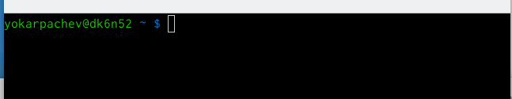

Рис 1.1 (окно терминала при входе)

* С помощью команды pwd я в этом убедился (рис 1.2)

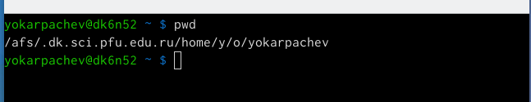Рис 1.2 (команда pwd)

* С помощью команды cd перешел в подкаталог (рис 1.3), и с помощью команды cd перешел в каталог local используя абсолютный путь (1.4)

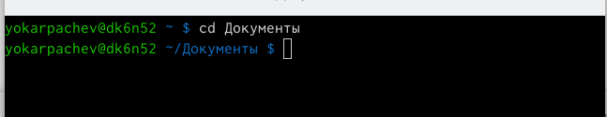Рис 1.3 (команда cd + подкаталог)

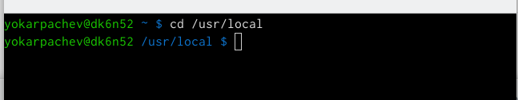Рис 1.4 (команда cd + абсолютный путь)

* Вывел список файлов домашнего каталога с помощью команды ls (рис 1.5)

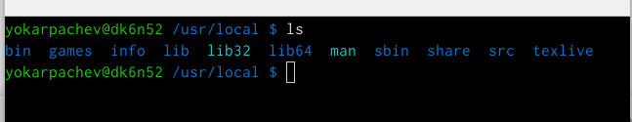Рис 1.5 (вывод файлов домашнего каталога)

* Открыл домашний каталог с помощью команды nautilus (рис 1.6)

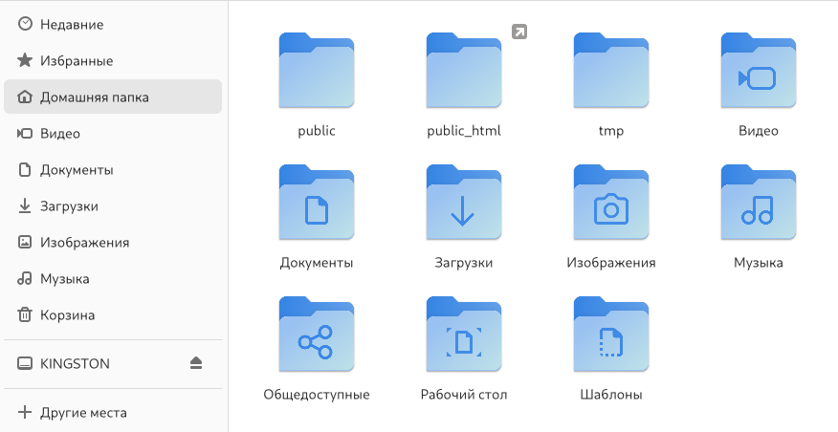Рис 1.6 (открытие домашнего каталога с помощью команды nautilus)

Убеждаемся в том, что список файлов, полученных с помощью команды ls совпадает с графическим интерфейсом системы.

* Использовал команду ls с подкаталогом (рис 1.7) и с абсолютным путем (рис 1.8)

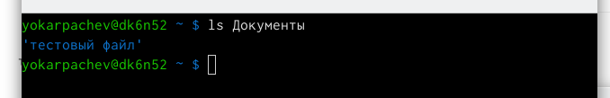

Рис 1.8 (ls + подкаталог)

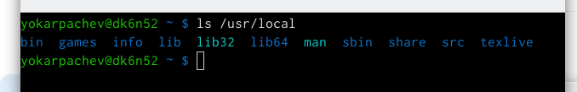Рис 1.9 (ls + абсолютный путь)

* Использовал команду ls с соответствующими флагами (рис 1.10 и рис 1.11)

- a вывод списка всех файлов, включая скрытые файлы (в Linux названия скрытых файлов начинаются с точки)

- R рекурсивный вывод списка файлов и подкаталогов

- h вывод для каждого файла его размера

- l вывод дополнительной информации о файлах (права доступа, владельцы и группы, размеры файлlов и время последнего доступа)

- i вывод уникального номера файла (inode) в файловой системе перед каждым файлом

- d обработка каталогов, указанных в командной строке, так, как если бы они были обычными файлами, вместо вывода списка их файлов.

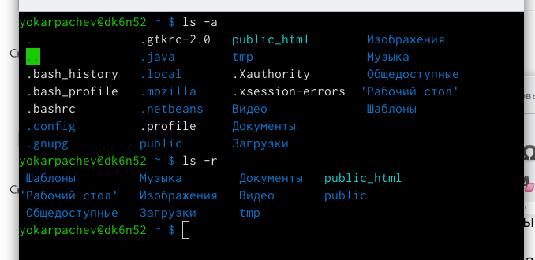Рис 1.10 (использование флагов (-a, -r) с ls)

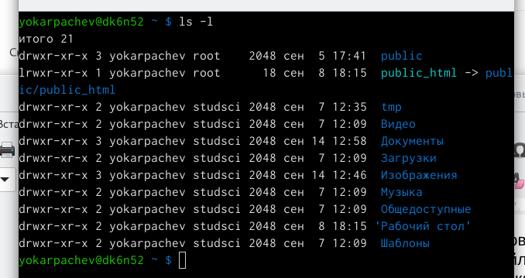

Рис 1.11 (использование флага (-l) с ls)

1. Создание пустых каталогов и файлов

* Создал каталог parentdir используя команду mkdir и проверил, что он создан (рис 2.1)

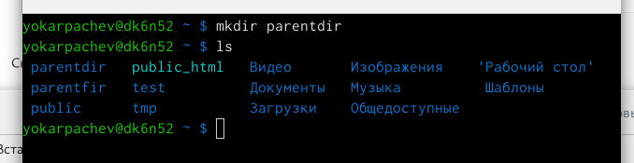Рис 2.1 (создание каталога с помощью mkdir и проверка с помощью ls)

* Создание подкаталога dir (рис 2.2)

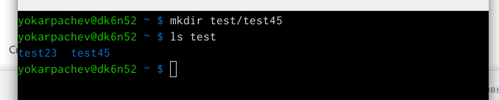Рис 2.2 (создание подкаталога)

* Создал несколько каталогов одной командой (рис 2.3)

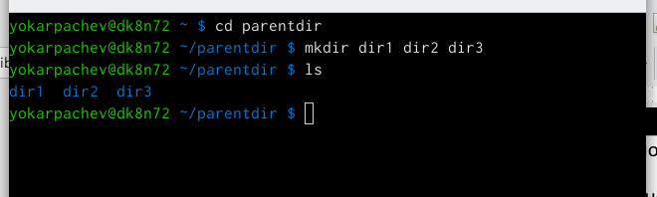Рис 2.3 (создание нескольких каталогов)

* Создал подкаталог в каталоге отличном от текущего и проверил что он создан (рис 2.4)

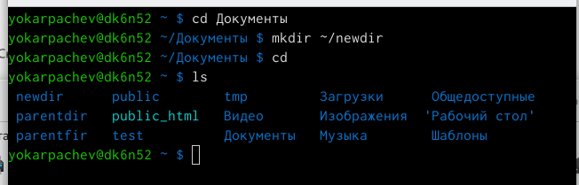Рис 2.4 (создание подкаталога в каталоге отличном от текущего)

* создание иерархической цепочки (опция — parents) и проверка

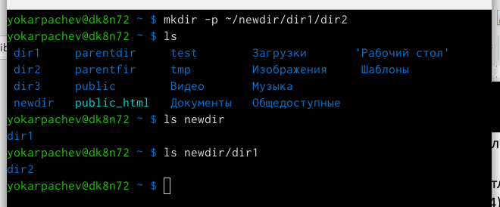

Рис 2.4 (создал цепочку и проверил что все промежуточные директории созданы)

* создание файла с помощью команды touch

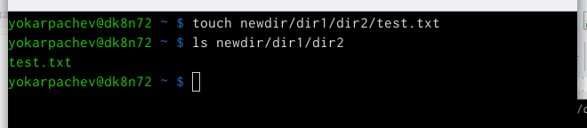Рис 2.4 (создание файла в каталоге с помощью команды touch)

3. Перемещение и удаление пустых файлов и каталогов

* Использование команды rm и её опций (-r, -i, -v, -f), команда rmdir для удаления каталогов каталогов (рис 3.1), (рис 3.2)

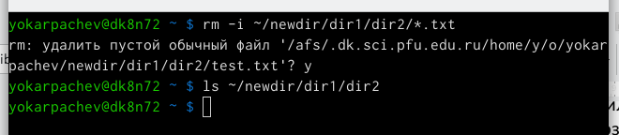Рис 3.1 (удалил файл с помощью команды rm, и удостоверился что его удалил)

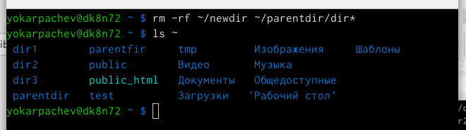рис 3.2 (рекурсивно и принудительно удалил каталоги)

* команда cp для копирования файлов и каталогов (флаги -R -i -f -v) (рис 3.3)

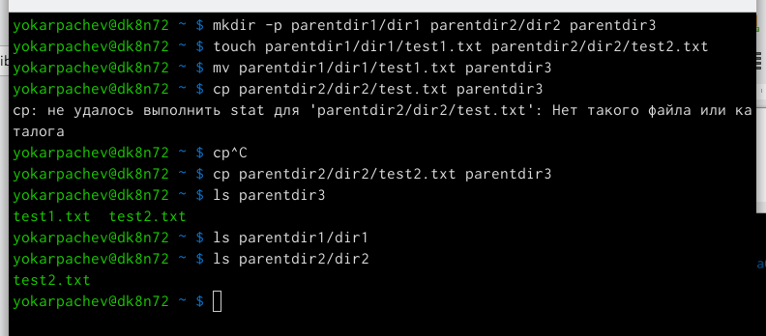рис 3.3 (продемонстрировал работу команд cp и mv и проверил корректность их выполнения)

* использование mv для копирования файла с новым именем (рис 3.4), переменовал dir1, в каталоге parentdir1, в newdir (рич 3.5)

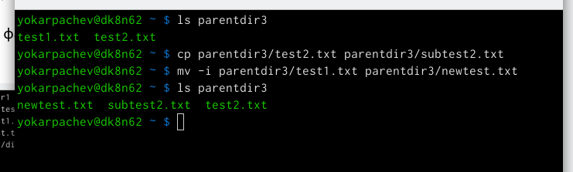

рис 3.4 (продемонстрировал работу команд cp и mv для копирования файла с новым именем)

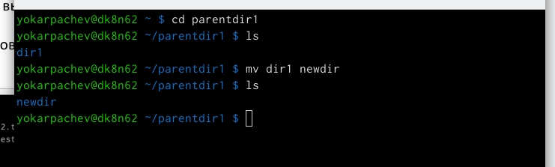

рис 3.5 (продемонстрировал работу команд cp и mv для переменования каталога)

* использовал команду cat для вывода содержимова в etc/hosts рис (3.6)

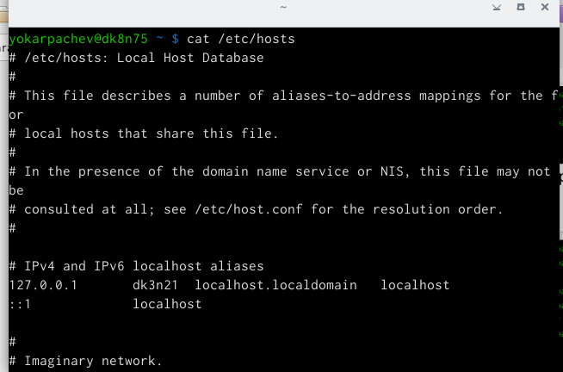

рис 3.6 (использовал команду cat для вывода)

1. **задания для самостоятельной работы**

**1.** команда pwd (рис 4.1)

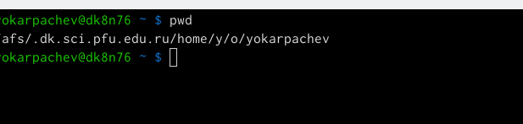риc 4.1 (путь в ~)

**2.** потому что что это два разных каталога с одинаковыми названиями и они находятся в разных местах поэтому пути разные, введённые команды (рис 4.2)

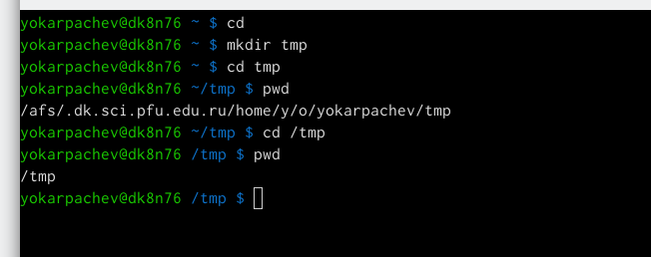

рис 4.2 (команды)

**3.** корневая рис, домашняя , etc (рис 4.3), usr/local (рис 4.4)

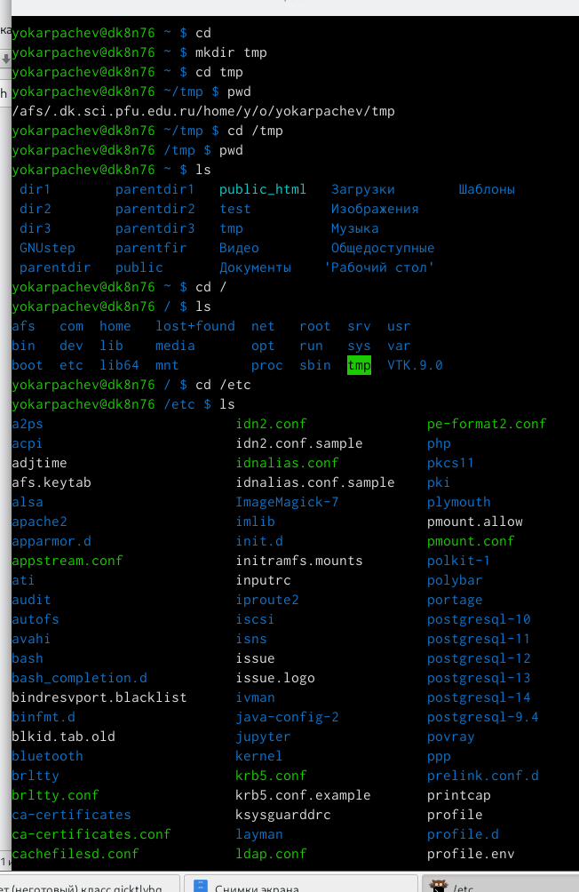

рис 4.3 домашняя, корневая, /etc

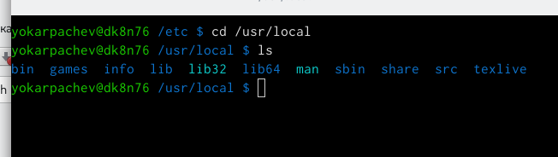рис 4.4 usr/local

**4.**  создание каталогов и файлов рис (4.5)

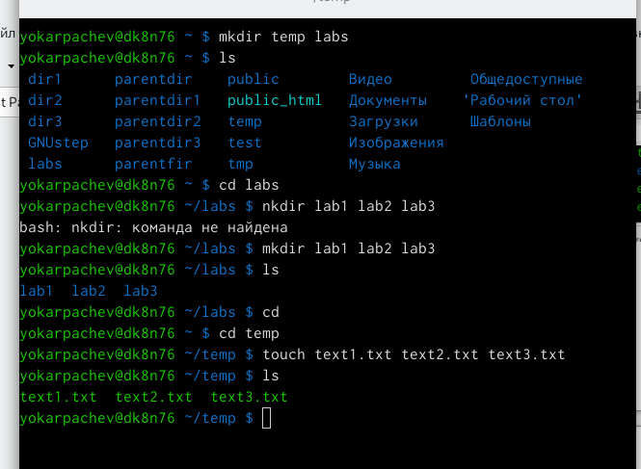рис 4.5 команды + проверка

**5.** с помощью текстового редактора vim записал имя, фамилию, группу и вывел содержимое с помощью cat (рис 4.6), переименовал и переместил файлы в соотвесвующие каталоги (рис 4.7), проверка результатов с помощью команд ls и cat (рис 4.8)

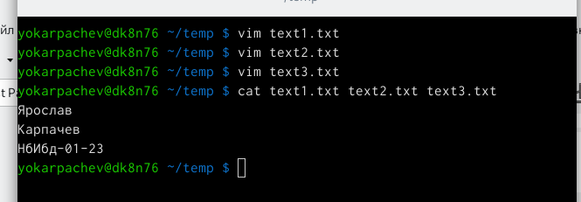рис 4.6 – запись в файлы и вывод с помощью cat

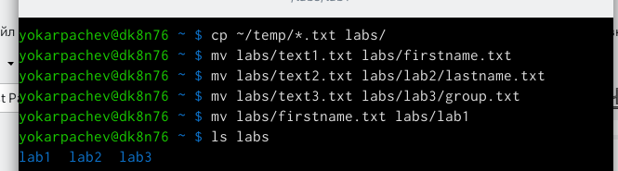

рис 4.7 – перемещение и переменовка

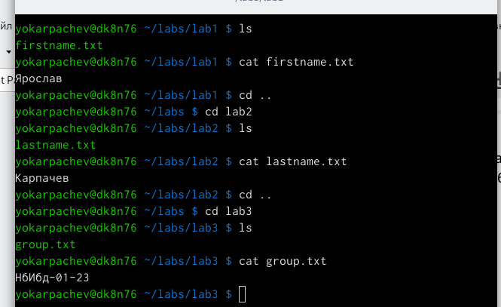

рис 4.8 – проверка с помощью ls и cat

**6.** удаление всех созданных в ходе ЛР каталогов с файлами (рис 4.9)

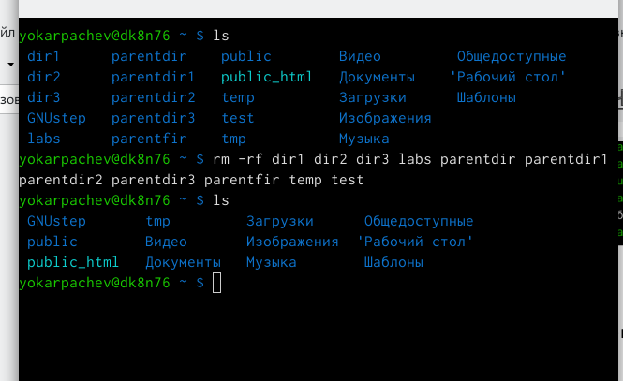рис 4.9 удалил все каталоги с файлами

1. **Выводы**

Я приобрёл навыки манипулирования системой при помощи терминала (редактирования и навигация по файловой системе, создание и удаление файлов)